 **Выборы 2025** 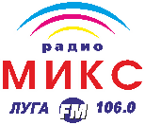

Общество с ограниченной ответственностью «Радиокомпания «Полужье» сообщает о готовности предоставлять эфирное время на радиоканале «Микс» для проведения предвыборной агитации на выборах губернатора Ленинградской области 12-14 сентября 2025 года.

Общий объем бесплатного эфирного времени - 570 минут.

Общий объем платного эфирного времени - 1100 минут.

Стоимость трансляции агитационного аудиоролика (до 30 сек. эфира) – 2000 рублей за один выход в эфир.